**Отчет**

**о проведении недели языков**

**в КГУ «Новодонецкой ОШ»**

**на 2017-2018 уч.год**

В рамках проведения декады языка в нашей школе был разработан план мероприятий, где были определены следующие цели и задачи:

В ходе месячника классными руководителями были проведены классные часы и беседы на тему: «Язык – будущее народа».

Открытие декады было обозначено торжественной линейкой, на которой учителя языковеды ознакомили учащихся с историей становления праздника.

Вожатой школы была оформлена стенгазета.

В 5и 7 классах Барановой Н.В. проведена познавательная игровая прграмма «Страна Лингвиния»

Среди учащихся 5-9 классов был проведен по английскому языку внеклассное мероприятие на тему: «Let’s speak English».

Учитель казахского языка и литературы Бимагамбетова З.Д. провела среди учащихся 5-9 классов конкурс сочинений.

Среди учащихся 5-9 класса был организован конкурс песен на тему: «Песня о дружбе».

Учителя начальных классов провели конкурс чтецов «Мой любимый Казахстан».

Так же учитель физкультуры Рахимжанов Е.Ж. провел спортивные состязания по национальным играм народов Казахстана.

В 4 классепроведено мероприятие «Мой родной язык-моё богатство». Во втором классе викторина «Я изучаю казахский язык»

В конце декады был проведен фестиваль патриотической песни. На мероприятии рассказывали традиции, обычаи народа, пели песни, танцевали, проводили национальные игры.

Ребятам очень понравилось мероприятие, при проведении которого они принимали активное участие. Самые активные учащиеся были награждены похвальными грамотами.

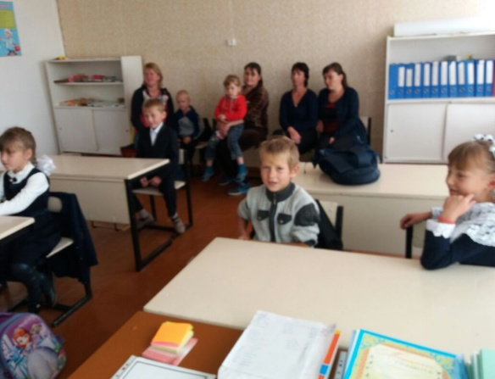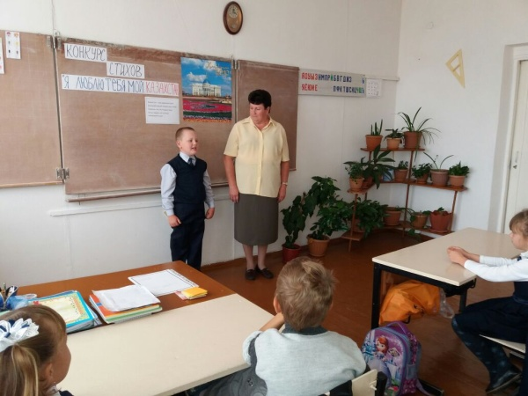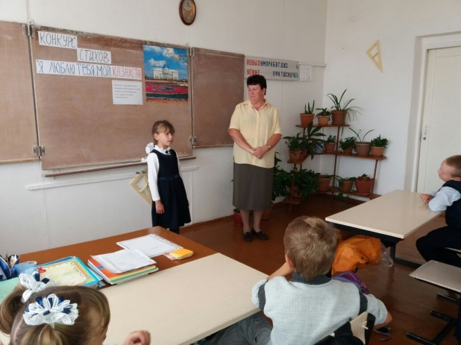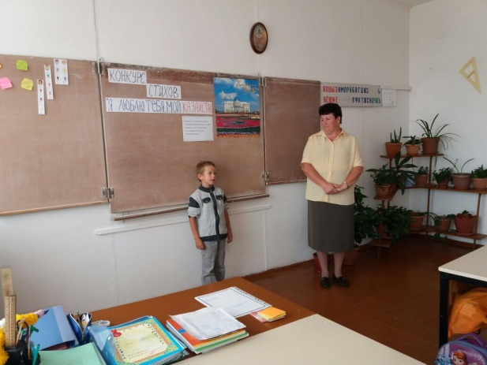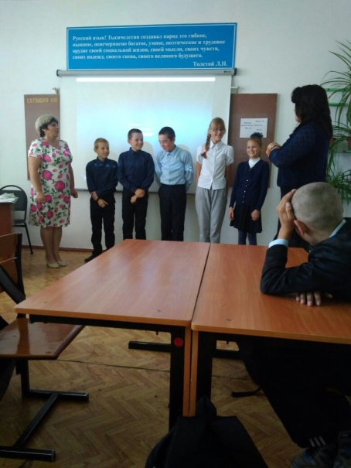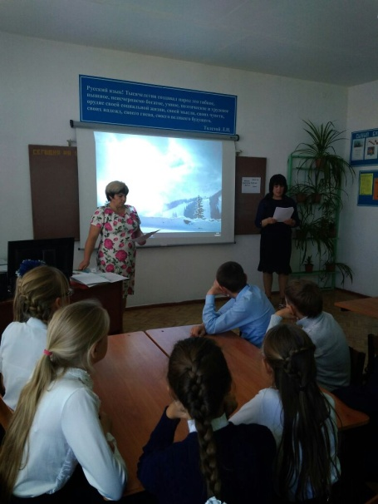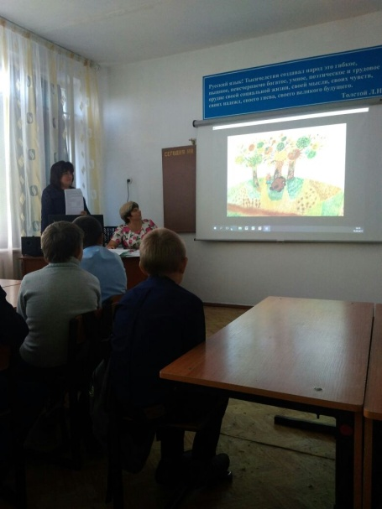

Зам.по ВР: Уткина М.В.